Roland NARBOUX

DÉCRYPTER LES CAISSONS

DE

L’HOTEL LALLEMANT

Les caissons alchimiques en France.
Les caissons de l'hôtel Lallemant.
Les lectures possibles.
30 caissons à décrypter.
La synthèse et l'explication des caissons.
Une théorie nouvelle d'explications symbolique, alchimique et métallurgique.
La pierre philosophale.

« Nul ne transmute aucune matière, s'il ne s'est transmuté lui-même »
Paracelse

Les caissons alchimiques en France

Bourges n'est pas la seule cité en France à posséder des plafonds comportant une emblématique que les érudits cherchent à décrypter. Ils sont taillés dans la pierre comme à Dampierre sur Boutonne ou peints comme à Plessis Bourrés.
Ils ont des similitudes, dans les figurines mais aussi des différences. En particulier, les phylactères que l'on voit ne sont pas muets, comme c'est le cas à Bourges.

Le Plessis Bourré
Un ciel alchimique ? Le chef-d'œuvre ésotérique de ce plafond réside dans les seize tableaux suivants, entourés d'un entrelacs de feuilles et de tiges végétales, symbole des forces telluriques. Composé d'une cour d'animaux tels que des singes, des béliers, un dragon, un âne chanteur, une licorne, une ourse, une laie musicienne, un cerf inquiet, ce bestiaire fantastique grouille d'êtres hybrides, accompagné de scènes érotiques. On peut se demander si ce chef-d'œuvre ne témoigne pas des préoccupations occultes de Jean Bourré, un personnage qui resta discret, œuvrant en silence dans l'ombre de trois rois de France. Selon l'alchimiste Eugène Canseliet, le plafond serait un ciel alchimique qui cacherait en langage codé le secret de la fabrication de la pierre philosophale. Le seigneur angevin aurait ainsi voulu transmettre aux générations futures " un message voilé sous la décoration sculptée ", faisant référence à l'antique science des Égyptiens transmise en Europe par les érudits arabes Ainsi, chaque sujet peint correspondrait à l'une des nombreuses étapes qui rythment le parcours du Grand Œuvre pour obtenir la pierre philosophale. Le Bélier par exemple correspondrait au Soufre des alchimistes, l'Ourse à l'Étoile polaire que l'alchimiste surveille au moment de ses opérations, le cerf au Mercure, chacun des métaux ayant par ailleurs des correspondances avec certaines planètes. Aujourd'hui, les érudits hésitent à qualifier ce plafond énigmatique. Simple allégorie, jeu esthétique ou message hermétique destiné à des initiés, à des membres de confréries secrètes qui parcouraient l'Europe ? Avant tout, le reflet des goûts et des croyances de Jean Bourré, témoin d'une époque où l'art s'enchâssait à la quête spirituelle, un temps où les alchimistes comme Paracelse cherchaient, penchés sur leurs cornues et leurs creusets, le secret de l'élixir de longue vie et de la transmutation des métaux vils en or.Jean Bourré a-t-il fait partie de cette confrérie d'adeptes ayant trouvé le secret de la mystérieuse pierre philosophale, celle dont Raymond Lulle disait : "D'une once de cette poudre de projection, blanche ou rouge, tu feras des soleils en nombre infini et tu transmueras en Lune toute espèce de métal..." ? Il y a peut-être un indice, ce petit mot énigmatique que le roi Louis XI envoya un jour à son argentier Jean Bourré : "Allez-vous-en demain à Paris, et vous et Monsieur le Président trouvez de l'argent en la Boete à l'enchanteur ." Jean Bourré, grand officier de l'ordre de Saint-Michel, aurait-il eu, comme le suggère l'écrivain Michel Bulteau, la " maîtrise de l'or " ? Cette mystérieuse boîte à l'enchanteur ne fut-elle pas la fameuse et si convoitée pierre philosophale, capable de transformer le plomb en or et, ainsi, de combler les vertigineux besoins financiers du roi Louis XI que le Trésor royal était insuffisant à satisfaire ?

* Eugène Canseliet (1899-1982) : figure dominante de l'alchimie française au XXe siècle, Eugène Canseliet est l'auteur de deux ouvrages, Deux logis alchimiques et Alchimie, reconnus par les spécialistes comme des œuvres majeures de la recherche alchimique.
http://arz.blogspirit.com/archive/2008/04/06/le-chateau-alchimique-du-plessis-bourre.html

Dampierre sur Boutonne
Fulcanelli consacre une part importante de son oeuvre à la galerie haute de ce château renaissance de Saintonge. Celle-ci permet d'accéder aux pièces d'habitation situées à l'étage.
Le plafond de cette galerie haute est voûtée en arcs surbaissés dits en "anse de panier". Ce plafond se compose d'une série de caissons de pierre enchâssés sur les nervues de ses arcs.
Les caissons présentent une scène mythologique ou symbolique rehaussée d'une devise latine pour la plupart. Scène et devise forment un message qui interpelle le visiteur.
Fulcanelli, dans son ouvrage "Les Demeures Philosophales", tome II, décrit et commente chacun de ces caissons, dévoilant pour une part le message alchimique qu'il y perçoit.
Les pages suivantes montrent les caissons de pierre tels que vous les auriez découverts lors de votre visite au château, avant l'incendie de fin août 2002.

Les caissons de l'hôtel Lallemant
Comment considérer les caissons de l'Hôtel Lallemand ?
Est-ce de l'emblématique de la période Renaissance comme on le dit parfois, ou est-ce l'alchimie et des symboles.

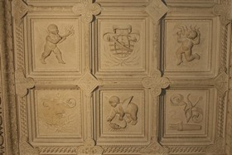
Il y a sans aucun doute un message dans ces caissons.
Si les sculpteurs s'étaient contentés d'emblèmes, l'agencement ne serait pas ainsi.
Il y a dans chacun des mots, une volonté de dire les choses aux seuls adeptes.
Il est intéressant de noter deux aspects contradictoires dans l'analyse de ces caissons. Si ces œuvres ne concernent pas l'alchimie, mais une emblématique faite de symboles créés selon la fantaisie des imagiers et sculpteurs, il est étonnant que ne figure pas une ou plusieurs allusions au roi, à la reine, à la fleur de lys ou à d'autres personnages.
Ce ne sont donc pas des œuvres de complaisance, faites un peu au hasard en suivant la mode italienne. Il y a une vérité qui s'est dérobée depuis plusieurs centaines d'années.
Inversement, les spécialistes qui refusent toute analogie avec une quelconque portée hermétique signalent dans leur argumentation qu'il n'y a pas de figure alchimiques comme le vase philosophique ou l'athanor représenté de manière indubitable. C'est en effet un point qui demanderait davantage d'explications.

Les lectures possibles du plafond de l'hôtel Lallemant
Plusieurs lectures des trente caissons sont possibles et beaucoup de spécialistes ont cherché à décrypter chacun de ces caissons. Depuis ces dernières années, les recherches se sont multipliées, avec des résultats divers. Des ouvrages ont été publiés :
- le Bourges, cité première de Audoinquelques chapitres de Fulcanelli, puis d'Eugène Canselier
- plus proche de nous, Michel Bulteau a écrit un livre sur l'Hôtel Lallemant et ses caissons.
Avec Internet d'autres publications ont été réalisées, en particulier un extraordinaire étude de Delboy, très documentée, avec des référence à Basile Valentin ou d'autres alchimistes des temps lointains.
On trouve dans ces écrits plusieurs types de déchiffrages et d'interprétation :
- Une lecture rationaliste décrivant chaque caisson, c'est à dire donnant de manière objective et rationnelle, sans opposition possible. C'est ce que chacun peut voir. Il suffit alors de décrire avec notre perception du XXI e siècle ce qui est représenté.
On note ainsi, un enfant qui tient un chapelet, une sphère armillaire , une colombe en feu, ou encore un arc et des flèches dans un carquois. C'est une vision simple, descriptive, mais qui ne fait pas avancer beaucoup le problème.
- Une seconde lecture plus emblématique, en se portant cette fois dans cette période pré-renaissance. En décrivant cette fois, remis dans leur époque, ce que les imagiers ont sans doute voulu nous laisser.
On découvre ainsi plusieurs thèmes de sculptures qui peuvent sans doute nous délivrer plusieurs messages : des messages de prière, ce sont les angelots, l'imagier a représenté l'enfant, l'ange et la beauté. Il faut en effet noter l'extrême précision du ciseau de l'artiste.
des messages sur les outils à utiliser, comme la ruche, le feu, l'arc et le carquois, le livre en feu. Ce sont des représentations mystérieuses d'objets hétéroclites. Des messages sur ce qu'il faut faire, verser de l'eau par exemple, ou allumer un feu ou encore pisser dans un sabot.
En reprenant les différents écrits des spécialistes qui recherchent la signification de ces caissons, on peut arriver à un consensus au moins sur la représentation de chaque caisson, que l'approche soit rationnelle ou symbolique. Ainsi, pour un caisson, il est possible d'avoir un titre générique et en une phrase, la signification emblématique de la représentation voulue par le concepteur et l'imagier de ces œuvres.
Ces approches ont été faites depuis des lustres, et même Fulcanelli n'en a pas dit plus. Le mot Alchimie pour ces deux tendances n'est que rarement prononcé.
Pourtant, le symbolisme apparaît sur chaque caisson, même si, pour certains plusieurs pistes sont possibles, et surtout d'autres sont contradictoires.
C'est une lecture multiple qu'il faut sans doute faire.
Il y a de tout dans ce plafond, on trouve des petits anges que l'on appelle des putti, (un putto, des putti), on observe beaucoup de feu, sous toutes les formes possibles et puis des figures un peu mystérieuses, comme un E couché, une tête de mort, ou encore la tête d'un lion.
Il est aisé, semble-t-il de donner une signification symbolique à chaque caisson, avec en plus pour une grande partie de ceux-ci une vision purement alchimique. Ce travail a été réalisé et publié à plusieurs reprises depuis moins d'un siècle.
De Fulcanelli à Michel Bulteau en passant par Cancelier, JJ Mathé et Delboy, voici la définition de ces trente caissons, avec une perception alchimique.
C'est une vue sensiblement objective des tenant de l'alchimie au XVI e siècle, ce que chacun doit connaître en visitant la demeure.
Chacun peut ainsi trouver dans les pages suivantes une première clé de lecture. Trente caissons et trente titres, donnant de manière synthétique la signification de chacun d'eux.
Notons, aussi que le visiteur peu au fait de l'alchimie, regarde le plafond, voit les caissons, mais ne sait pas par lequel commencer son observation, ni comment il doit procéder et savoir dans quel sens il doit lire les caissons et même si il y a un sens. Et puis quel est le mot clé ? quelle est l'aboutissement et le pourquoi de ces sculptures ? Est-ce une piste, une gamme de fabrication précise ou une gamme simplifiée ?
LA DEFINITION DE CHAQUE CAISSON
Voici, en résumé, par groupe de 6, le titre de chacun des caissons, c'est une synthèse de mille et unes lectures sur le sujet :

PREMIERE SERIE : 25 à 30
N°30 : les flèches sont dans un carquois, l'arc est débandé
c'est un caisson qui a souvent résisté à l'interprétation
N°29 : un angelot et la coquille en feu
un putto maintient une coquille Saint Jacques sur les flammes.
N°28 : la rosée céleste
Une sorte de cloche reliée à un anneaux par une cordelette, et un liquide s'écoule.
N°27 l'angelot porteur de feu
un angelot a le genou en terre, il a la tête couronnée de feu et porte une coupe de feu
N°26 la sphère armillaire
Une sphère armillaire est surmontée d'un phylactère et le tout est dans les flammes.
N°25 l'angelot souffleur de feu le putto souffle dans une trompe et il en sort du feu

DEUXIEME SERIE 19 à 24
N° 24 La ruche et les abeilles
des abeilles volent autour de leur ruche
N° 23 L'Angelot, la patenôtre et la colombe
L'angelot égrène une pater nôtre, il regarde une colombe à ses pieds
N°22 Le pot brisé
Le pot est cassé et laisse s'échapper des macles à 3 pointes.
N° 21 L'angelot au jet d'urine
C'est une fille qui écarte ses cottes et pisse sans retenue dans un sabot.
N° 20 Le Phénix et la corne d'abondance
Un oiseau inconnu picore les fruits d'une corne d'abondance
N° 19 L'angelot chasseur de Nature
Un angelot porte sur ses épaules une guirlande végétale

TROISIEME SERIE 18 à 13
N° 18 La multiplication
Une des plus belles figures. Un avant bras entouré de flammes. Il ramasse des châtaignes
N°17 Le pèlerin en prière
l'angelot a perdu ses ailes mais il est couronné, livre ouvert en main
N°16 L'aboutissement de l'oeuvre
Un avant bras et une main serrant des feuilles de palmier sortent d'une paroi rocheuse.
Un phylactère s'enroule autour de l'avant-bras. Il tend une branche
N°15 L'angelot au bourdon
l'angelot a retrouvé ses ailes. Il a dans la main un bâton de pèlerin, c'est à dire un bourdon
N°14 Le lion et le vase renversé
C'est la représentation d'un lion et d'un feu renversé. Ce mouvement de bascule est occasionné par la rupture d'un lacet qui était dans la gueule du lion.
N°13 l'angelot égrainant sa patenôtre
C'est un angelot en prière avec son chapelet

QUATRIEME SERIE 12 à 7
N°12 La coquille et le scorpion
c'est au centre, une coquille avec un scorpion qui est avec un phylactère en croix. 12 lettres E entourent cette coquille
N°11 L'angelot sème des coquilles
il est posé sur une coquille géante. il lance des coquilles ou plutôt, il les sème.
N°10 le E dans le brasier
la lettre E est couchée et brûle dans un grand feu
N°9 l'angelot chevauche un cheval de bois
il brandit un fouet
N°8 la grenade et les 3R
une boule de feu sort d'une coupe ciselée. au dessus le signe 3R
qui signifie refaire 3 fois
N°7 l'enfant et la croix
un ange de sexe féminin dévide un fil. Une croix grecque à l'extrémité du dévidoir

CINQUIEME SERIE 6 à 1
N°6 L'oiseau en feu et la mort
une tête de mort , un oiseau en feu au dessus de la tête.
N°5 La colombe en feu
elle est assimilable à un putti puisqu'il y a rupture de figurines
N°4 Le livre ouvert dans les flammes
N°3 l'angelot et la paternote
l'angelot tient une paternote, et un bois de cerf
N°2 La rose et ses 5 lobes
la rose héraldique est redoublée 5 fois
N°1 l'angelot et le livre ouvert

LA LECTURE DETAILLEE DE CHAQUE CAISSON

Une fois les titres de chaque caisson donné au lecteur ou au visiteur, il est intéressant d'aller plus loin et caisson par caisson de fournir une explication plus hermétique, mais compréhensible avec une orientation voulue vers l'interprétation alchimique.

PREMIERE SERIE : 25 à 30

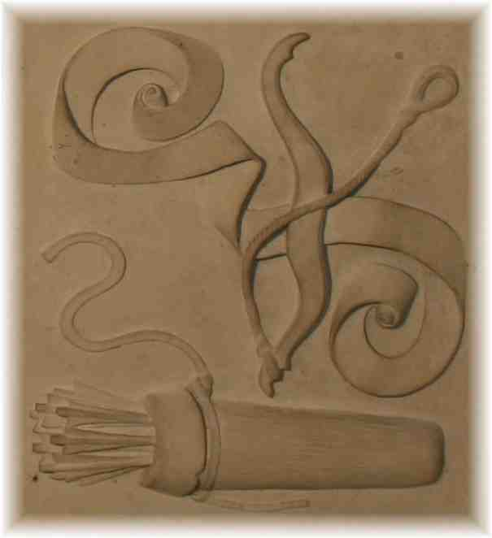
N°30 : les flèches sont dans un carquois, l'arc est débandé
l'archet n'est pas présent, pour Michel Bulteau, il s'agit d'un caisson qui résiste bien à l'interprétation.
Dans la symbolique, en général, la flèche, c'est comme l'épée ou la lance, elle apprivoise la matière première
la matière n'est pas dominée, il faut attendre le bon moment avant de commencer l'opération.
On peut penser qu'il faut que l'adepte commence par lui-même et chasse les nuages noirs ou les mauvaises pensées de son âme.
C'est aussi le temps de l'attente. Il n'est nul besoin de se mettre rapidement au travail, il est " urgent d'attendre ", donc l'arc n'est pas en état de marche et les flèches sont encore dans le carquois.
Le phylactère pourrait comprendre une phrase de ce type : " Le temps n'est pas venu, il faut savoir attendre ".

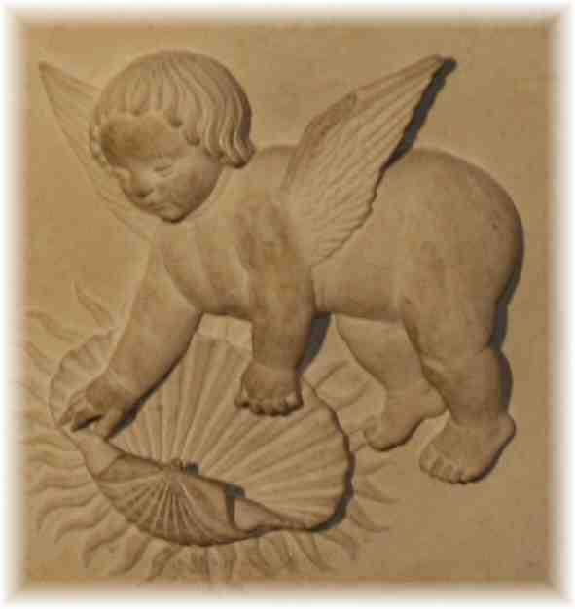
N°29 : un angelot et la coquille en feu
un putti maintient une coquille Saint Jacques sur les flammes.
La coquille est le symbole des pèlerins de Saint Jacques de Compostelle. Ils l'avaient accroché sur leurs vêtements.
Un coquillage : il contient un secret, protège la vie qui s'ouvre au monde. Les pèlerins avaient l'habitude de porter cette coquille Saint-Jacques sur leur chapeau, autour du coup ou accrochée sur un vêtement, près du coeur. Le coquillage est aussi le symbole du principe féminin, le Mercure des Alchimistes. Il peut aussi représenter le creuset (construct de la Voie sèche): un site courbe et fertile qui accueille la semence.
Pour les philosophes, la coquille symbolise le Mercure.
C'est donc le mariage du Mercure et du feu.
Le chemin passe par le feu, c'est une évidence.

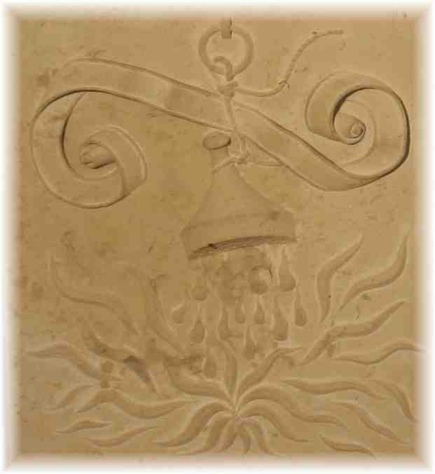
N°28 : la rosée céleste
On a la représentation d'une sorte de cloche reliée à un anneaux par une cordelette, et de cette cloche ou pomme d'arrosoir s'écoule un liquide sous forme de goutelettes au dessus du feu.
C'est le mariage sacré de l'eau et du feu, le début de l'opération.
une allusion à la rosée céleste, au fluide cosmique
L'anneau est le signe de la foi et de la fidélité
les gouttelettes affirment l'unicité de la matière

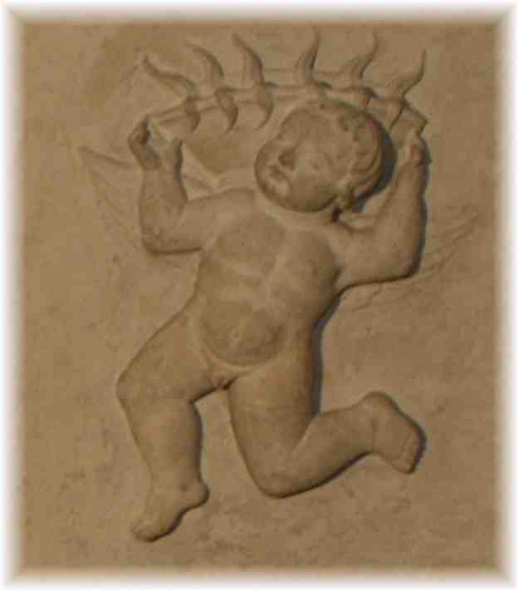
N°27 l'angelot porteur de feu
un angelot a le genou en terre, il a la
tête couronnée de feu ou plutôt porte une coupe de feu., mais il a le sourire
C'est la calcination avec le feu intérieur et le feu extérieur.
C'est un feu qui entretien l'esprit.
C'est le feu apporté dans un bassin

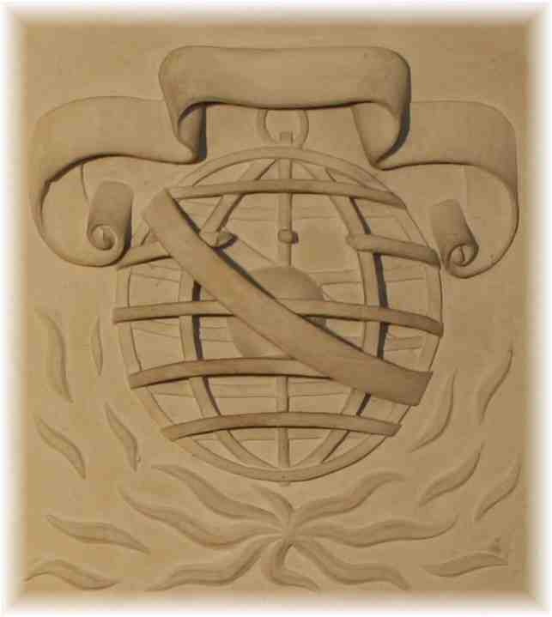
N°26 la sphère armillaire
Une sphère armillaire est surmontée d'un phylactère et le tout est dans les flammes.
La sphère représente la matière première
c'est aussi le tour de main de l'alchimistes
l'antimoine est aussi symbolisé par une sphére.

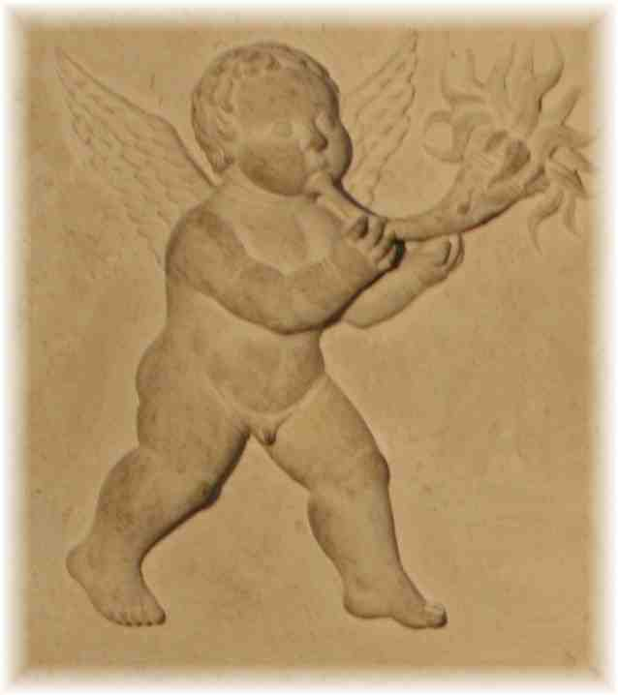
N°25 l'angelot souffleur de feu
le putto souffle dans une trompe et il en sort du feu
C'est le rôle du souffle ou du vent dans l'oeuvre à accomplir.
C'est à rapprocher du N°25, et cela peut signifier qu'il faut deux sortes de feu, celui soufflé et celui apporté dans un bassin.
Ce serait donc deux types de feux.

DEUXIEME SERIE 19 à 24

C'est la seconde phase avec l'apparition du second mercure issu d'une première purification.

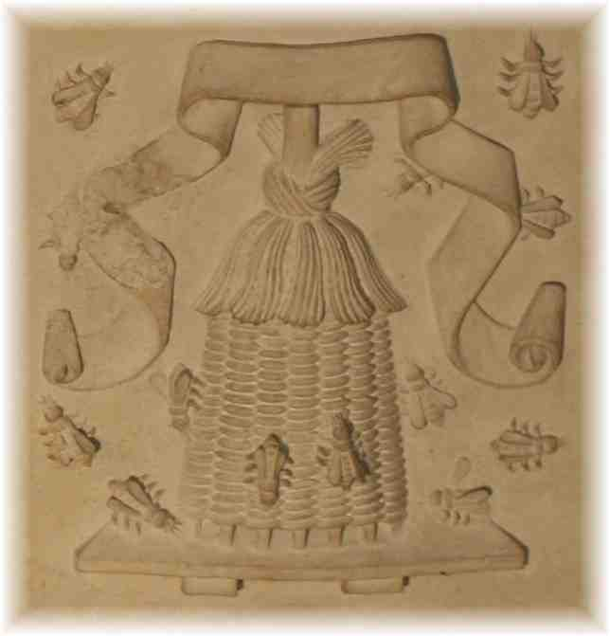
N° 24 La ruche et les abeilles
des abeilles volent autour de leur ruche et un phylactère nous indique qu'il y a bien une interprétation à donner.
L'abeille est le symbole des grands du monde, des pharaons à Childéric et aussi Louis XII qui portait un vêtement au siège de Gènes avec des abeilles et une maxime du genre " le roi auquel nous sommes soumis n'use pas de son aiguillon ".
La ruche c'est tout dans l'intérieur
La ruche c'est aussi l'athanor, Roger bacon affirme que la ruche c'est un fourneau avec une disposition particulière pour que la chaleur ne s'échappe que par un seul endroit.
Cela peut donc donner des indication sur le type de matériel qu'il faut utiliser.
C'est aussi le symbole du travail. Les Lallemant avait aussi une devise " Labori Quieti, qui signifie " un travail tranquille ".
Un travail doux et très patient.

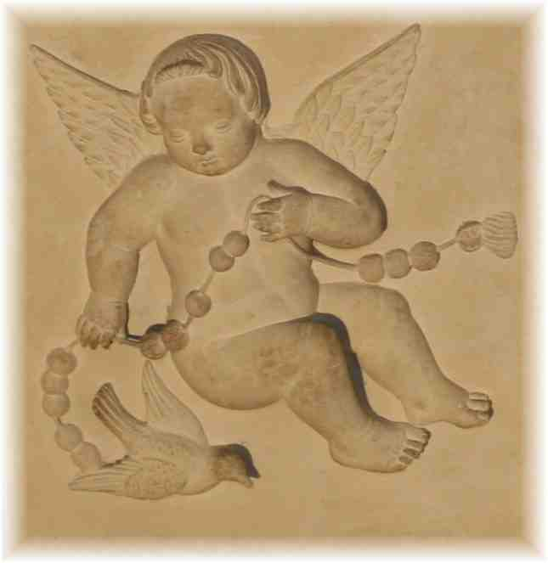
N° 23 L'Angelot, la patenôtre et la colombe
L'angelot égrène une paternôtre, mais son oraison n'est pas suppliante,
il regarde une colombe à ses pieds qui naît à l'extrémité du chapelet.
Comme pour un magicien moderne
C'est un thème classique du XVI ième siècle. Cela peut signifier qu'il ne faut pas oublier la prière.
Il y a 3 patenôtres dans les caissons.
La colombe, c'est le commencement d'une seconde phase. La séparation du subtil de l'épais. Ou à l'issue de la prière, le Phénix va arriver.

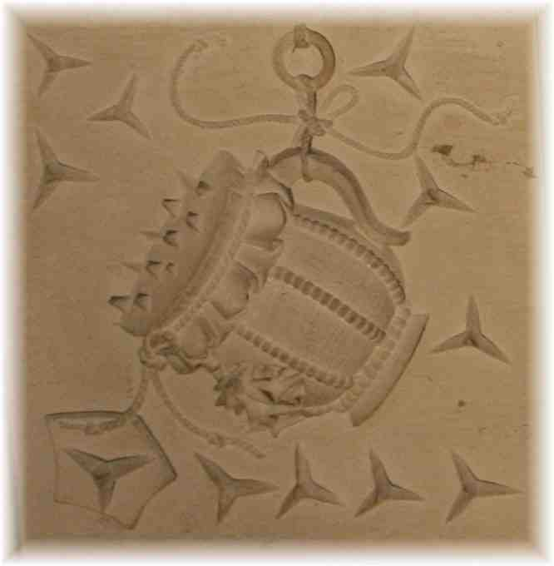
N°22 Le pot brisé
Le pot est recouvert d'un parchemin fixé à un anneau.
C'est dans un vase qu'il faudra recueillir le volatil
Le pot est cassé et laisse s'échapper des macles à 3 pointes.
les cristaux n'ont que 3 branches et l'arrête médiane est bien indiquée.
Ce pourrait être de la cérusite ?
Il est aussi dans Boèce (manuscrit de la Consolation Philo-sophique)
C'est sans aucun doute encore un moyen avec les précautions à prendre.
La cérusite est un minéral composé de carbonate naturel de plomb (PbCO3), cristallisant dans le système cristallin orthorhombique

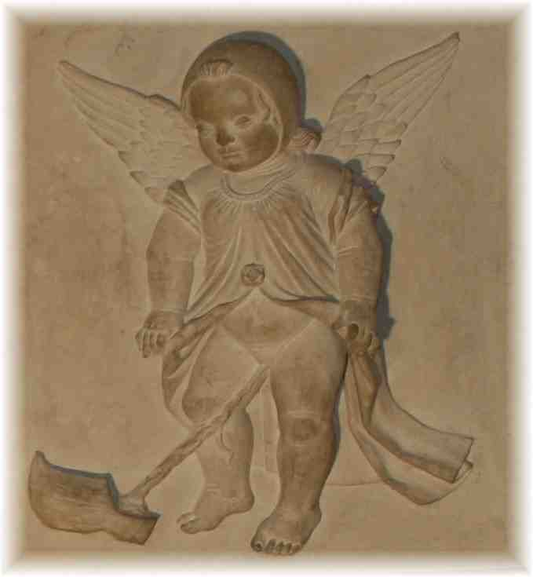
N° 21 L'angelot au jet d'urine
le caisson le plus célèbre
C'est une fille qui écarte ses cottes et pisse sans retenue dans un sabot.
C'est la notion d'eau du bain et les allusions à l'urine sont fréquentes en alchimie.
On parle souvent de " la tiédeur d'une urine d'enfant ", elle doit se mélanger à l'eau de la Vierge.
L'urine lave le mercure.
C'est un détail du processus, il faut laver avec un produit qui est peut-être l'urine.

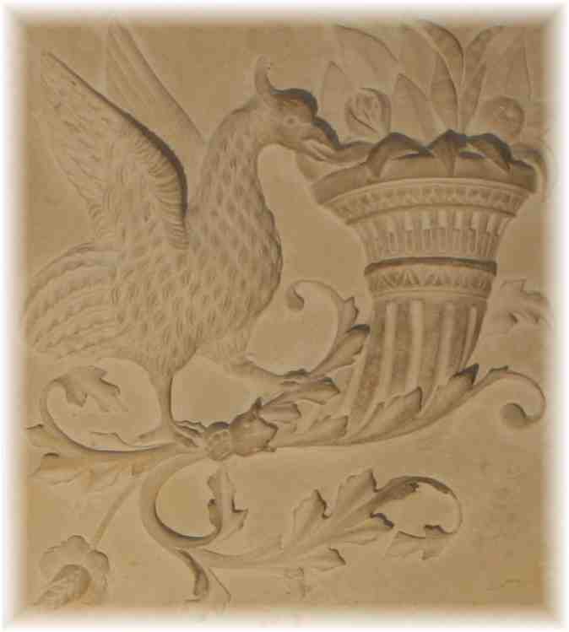
N° 20 Le Phénix et la corne d'abondance
Un oiseau inconnu picore les fruits d'une corne d'abondance
C'est un retour sur soi-même
L'oiseau solaire est la quintessence du feu, la pierre philosophale.
C'est une forme d'immolation
Le phénix renaîtra vigoureux et
écarlate ???

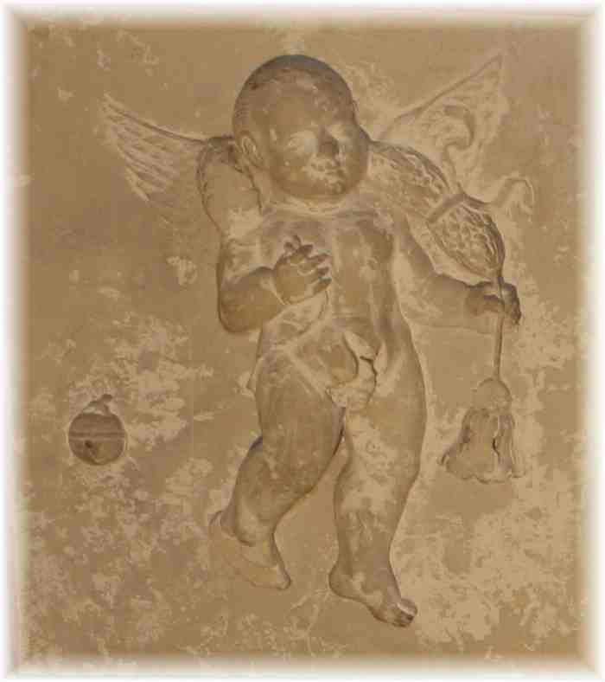
N° 19 L'angelot chasseur de Nature
Un angelot porte sur ses épaules une guirlande végétale (un peu ébréchée)
Il a aussi le grelot que l'on attribut aux fous.
C'est l'alchimiste qui a capturé la nature ?

TROISIEME SERIE 18 à 13

C'est la mort de l'élément Mercure

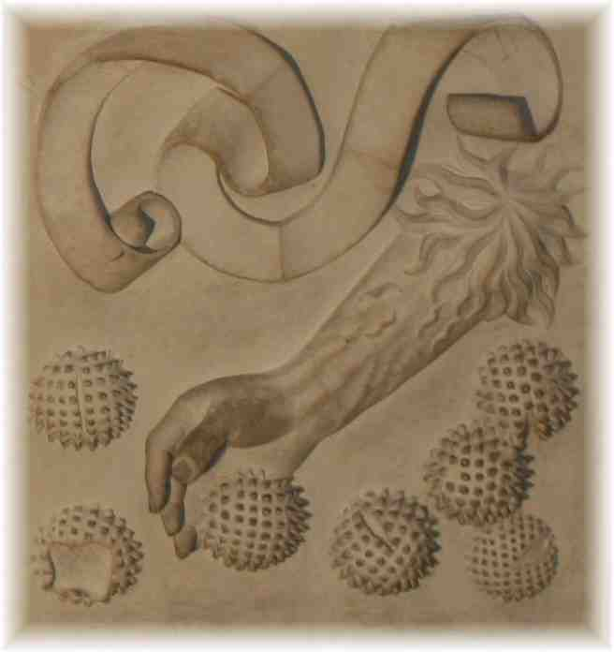
N° 18 La multiplication
Une des plus belles figures
Un avant bras entouré de flammes. Il ramasse des châtaignes
Un phylactère muet.
(7 boules remplacent les châtaignes à Dampierre-sur-Boutonne).
L'avant bras en feu ets un thème courant. C'est le tour de main
La châtaigne est un fruit avec un péricarpe épineux avec le nom de hérisson.
C'est une figuration de la pierre philosophale obtenue par voix brève.

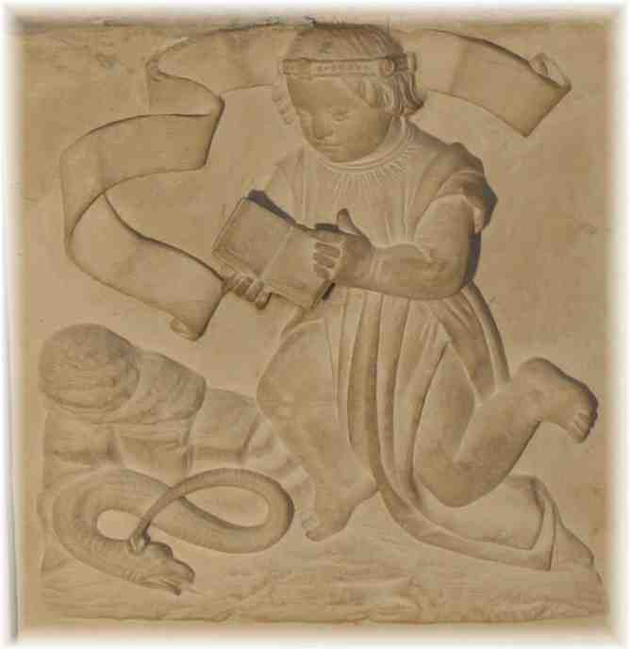
N°17 Le pèlerin en prière
l'angelot a perdu ses ailes
mais il est couronné, livre ouvert en main
c'est la recherche de la lumière
lorsque le dragon est terrassé, en alchimie, le livre est ouvert
le serpent se mord la queue, victime de son propre venin
mais il signe l'infinie par sa forme
c'est la prière, et l'angelot implore Dieu

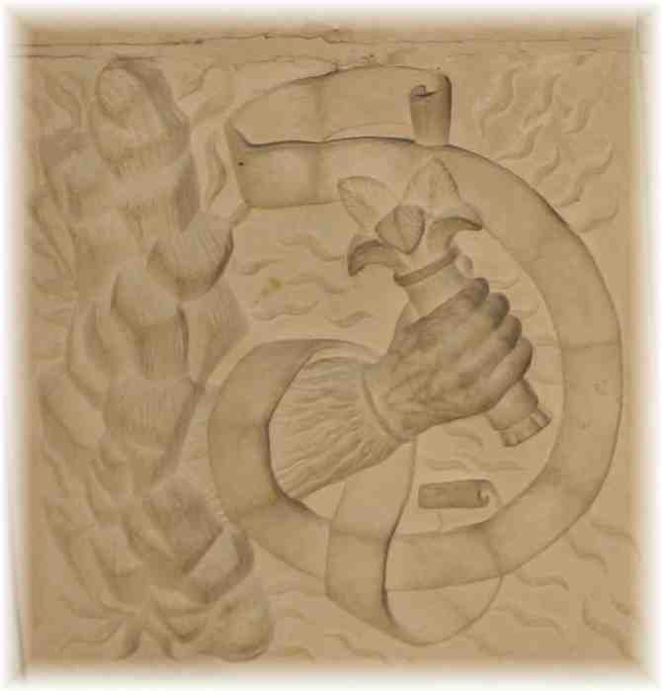
N°16 L'aboutissement de l'oeuvre
Un avant bras et une main serrant des feuilles de palmier sortent d'une paroi rocheuse.
Un phylactère s'enroule autour de l'avant-bras.
Il tend une branche rapportée du jardin d'Eden.
Un senestrochère issant d'une masse rocheuse entourée de flammes
elle tient un étui dont on peut voir plusieurs plumes
c'est une allusion à la voie sèche ?
tout se passe dans un récipient opaque sans lumière

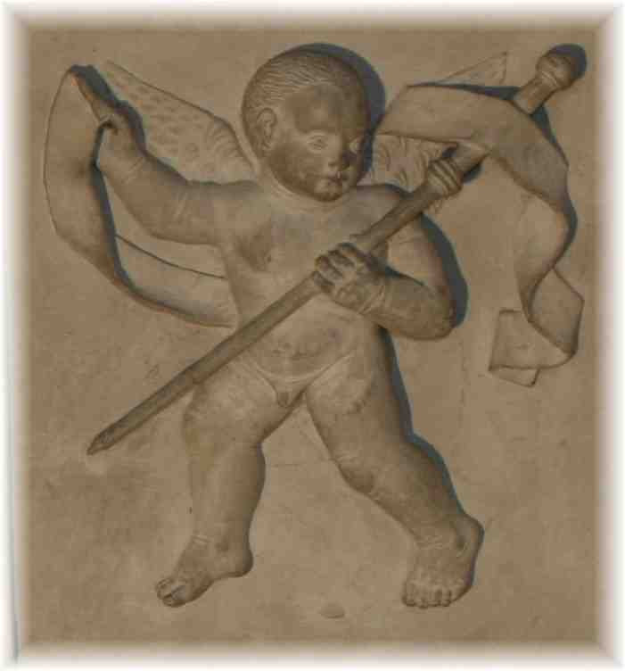
N°15 L'angelot au bourdon
l'angelot a retrouvé ses ailes
il a dans la main un bâton de pélerin, c'est à dire un bourdon
le bourdon c'est aussi l'épée qui sert à terrasser le dragon
c'est le chemin de l'alchimie, il cherche la piste et son chemin qui sera difficile
c'est le symbole de la prière et de la difficulté d'arriver au but
Le bâton (ou bourdon) : c'est lui qui soutien le pèlerin et le protège des dangers du chemin. Le bâton, qui apparaît parfois avec un serpent enroulé autour de lui, est le symbole masculin, opposé au Mercure représenté par le coquillage. Il peut aussi représenter l'alambic (construct de la Voie humide) : il rappelle la fonction masculine d'ensemencement.

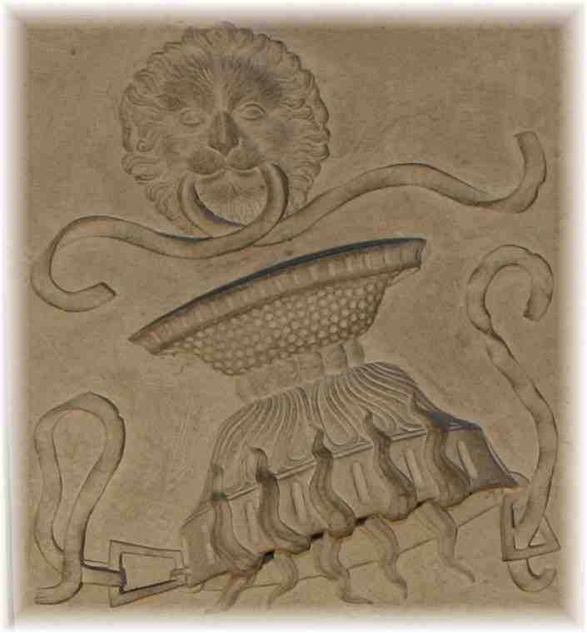
N°14 Le lion et le vase renversé
C'est la représentation d'un lion et d'un feu renversé.
Ce mouvement de bascule est occasionné par la rupture d'un lacet qui était dans la gueule du lion.
Le lion est le symbole du soufre-fixe
c'est la réussite de l'oeuvre.
Le vase libère après la rupture du cordon le feu, mais le lion a encore les restes de la cordelette ce qui veut dire qu'il ne faut pas aller trop loin.
Il ne faut pas pousser trop loin la multiplication.
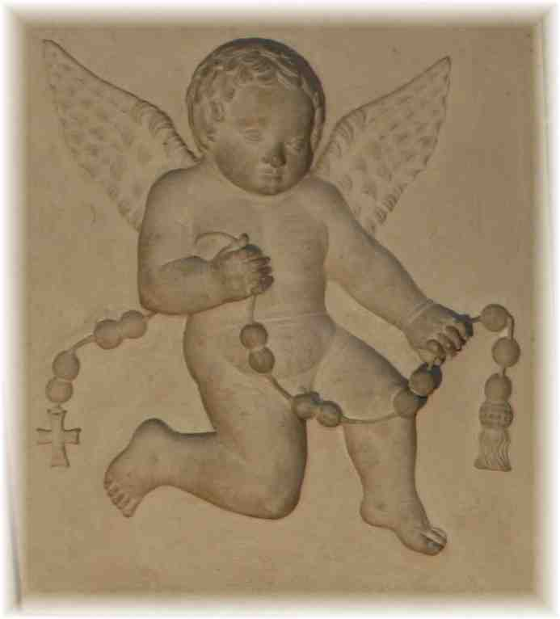
N°13 l'angelot égrainant sa
patenôtre
C'est un angelot en prière avec son chapelet
C'est l'idée du pèlerinage, celui de Jérusalem
C'est un lien entre l'Eglise et l'ésotérisme
Lien entre la sainte trinité et les métaux
or = Dieu ; argent = Marie ; mercure = Christ

QUATRIEME SERIE 12 à 7
le soufre est maître du composé

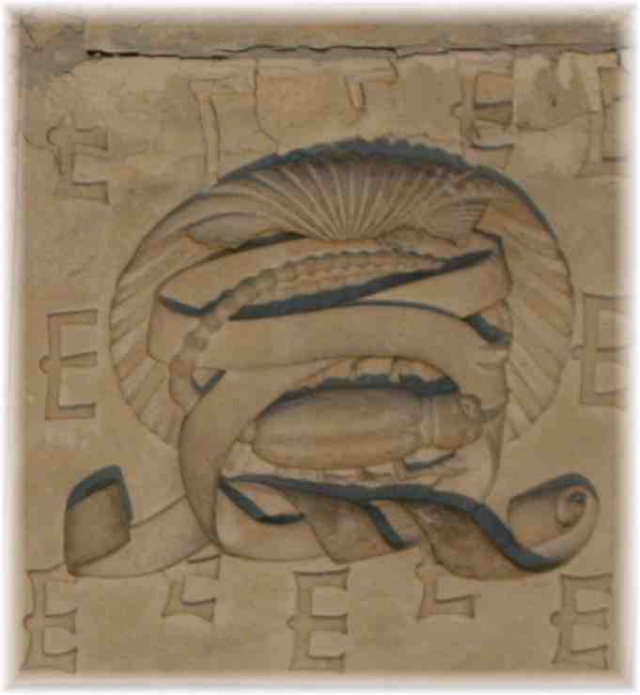
N°12 La coquille et le scorpion
c'est au centre, une coquille avec un scorpion qui est avec un phylactère en croix
12 lettres E entourent cette coquille
le scorpion est le symbole des ténèbres, il vit sous les pierres, en plus il est repoussant
ce scorpion mort avec sa mandibule et sa queue le phylactère en croix, il mord deux fois
c'est " la pierre vile noire sous les pierres "
c'est le dégoût
le mercure a besoin d'une purgation avec addition de soufre
ce soufre en fait est l'Or
la croix représente le creuset
entourée de E, on ne sait pas ce qu'il représente
ce E, c'est la matière
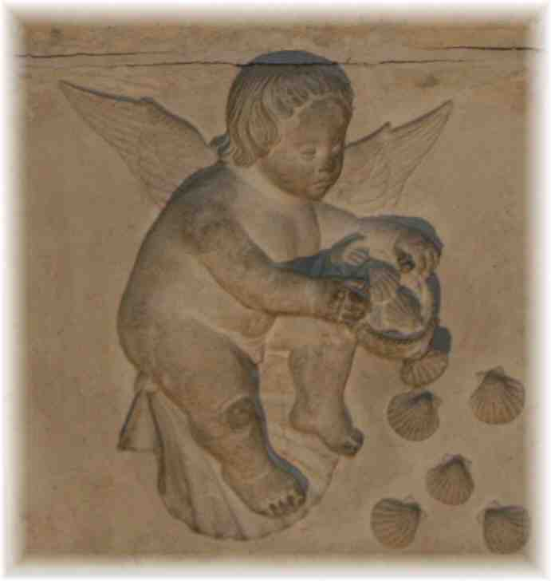
N°11 L'angelot sème des coquilles
il est posé sur une coquille géante
il lance des coquilles ou plutôt, il les sème.
On voit 7 coquilles, chiffre symbolique
la corbeille et la coquille, c'est le mercure philosophique
c'est l'apparition du soufre
pour qu'augmente la masse de REBIS en germe
il y a des traces de ce produit à mettre dans la composition

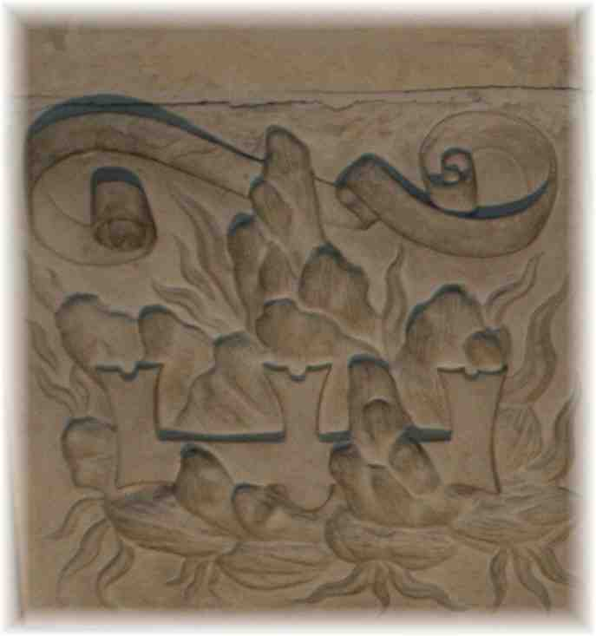
N°10 le E dans le brasier
la lettre E est couchée et brûle dans un grand feu
la forme des 3 branches du E sont curieuses, non parallèles
ces 3 branches montrent le soufre, le mercure et le sel
il y a le phylactère au dessus

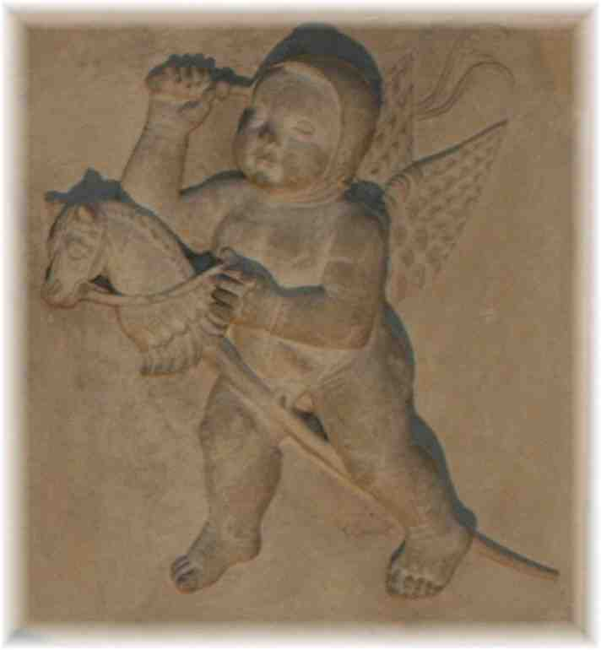
N°9 l'angelot chevauche un cheval de bois
il brandit un fouet
c'est le symbole des jeux d'enfants
ce qui est dessous est dessus
attention, tout peut être factice, c'est le virtuel comme l'on dirait aujourd'hui
c'est la candeur du philosophe
il faut que chacun ne croit pas ce qu'il voit, ce n'est pas un vrai cheval

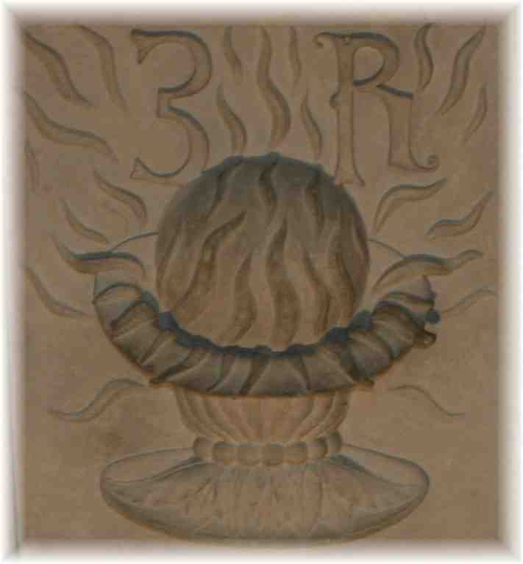
N°8 la grenade et les 3R
une boule de feu sort d'une coupe parfaitement ciselée
au dessus le signe 3R qui signifie refaire 3 fois les inhibitions de l'angelot qui sème ses coquilles doivent être refaites 3 fois
dans la cour, une grenade est au dessus de Pâris
on le trouve aussi dans la crédence
la grenade est un fruit de fécondité
c'est une calcination à feu ouvert de la pierre

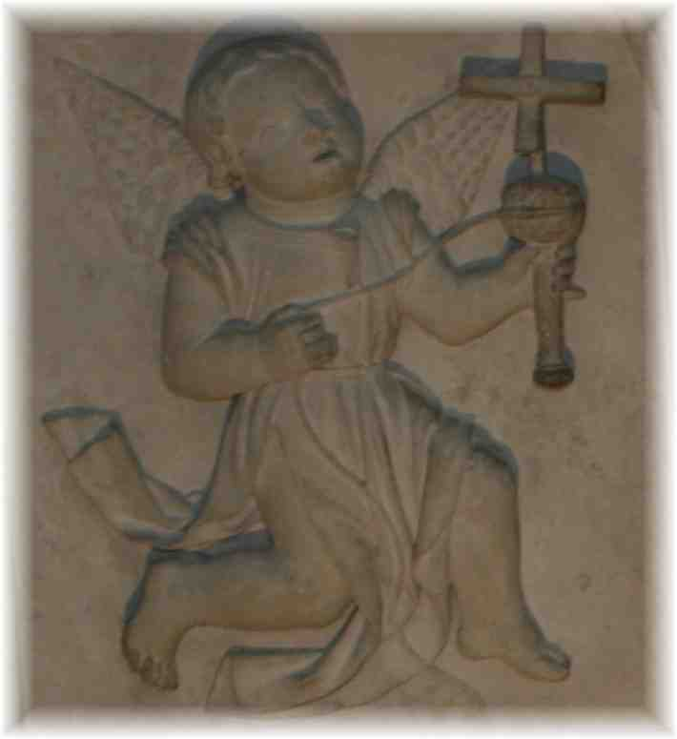
N°7 l'enfant et la croix
un ange de sexe féminin dévide un fil.
Une croix grecque à l'extrémité du dévidoir
c'est le travail des fileuses
c'est la coagulation

CINQUIEME SERIE 6 à 1
c'est l'issue triomphale,
l'adepte possède la pierre philosophique

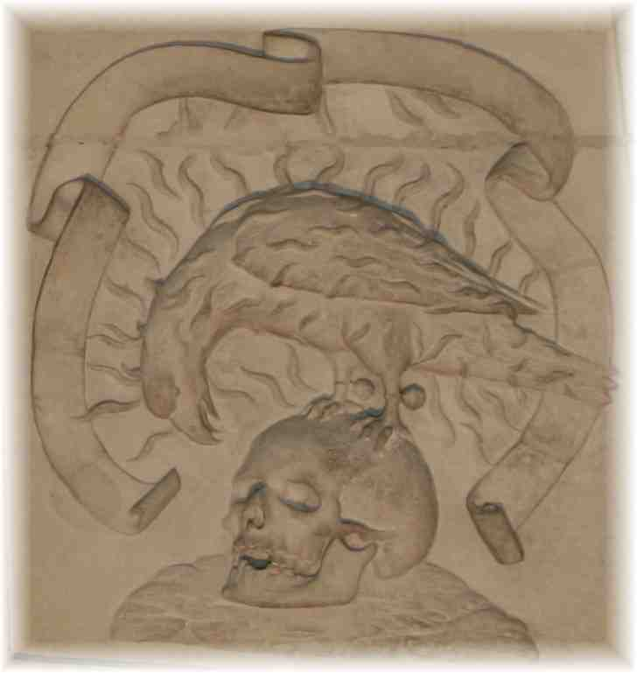
N°6 L'oiseau en feu et la mort
une tête de mort
un oiseau en feu au dessus de la tête.
Il montre son ventre signifiant qu'il faut tirer la lumière de l'ombre
c'est la putréfaction
le corbeau est penché sur le crâne, il a des grelots attachés à ses pattes
le corbeau symbolise les couleurs du Grand oeuvre, il est avec le paon, le cygne et le phénix, un des oiseaux importants pour l'adepte
cet oiseau est noir, il est bien le symbole de la putréfaction, avec le crâne qui est la mort
mais il y a aussi le feu

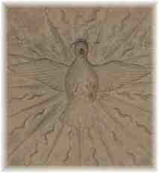
N°5 La colombe ignée ou en feu
c'est l'âme philosophique
c'est la colombe nimbée
elle est assimilable à un putti puisqu'il y a rupture de figurines
c'est la descente du feu terrestre, c'est la tradition chrétienne

N°4 Le livre ouvert dans
les flammes
la matière première c'est souvent un
livre fermé
le livre est ouvert, c'est l'art alchi-
mique qui consiste à ouvrir les livres
détruire par le feu

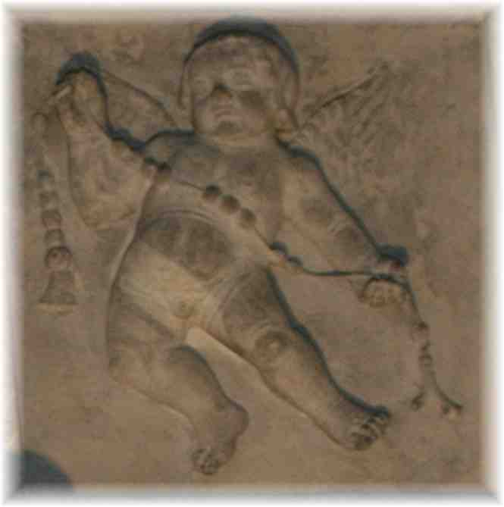
N°3 l'angelot et la patenotre
l'angelot tient une patenotre, et un bois
de cerf
le cerf est le principe féminin
c'est le mercure philosophique
c'est l'équilibre entre l'esprit et l'âme

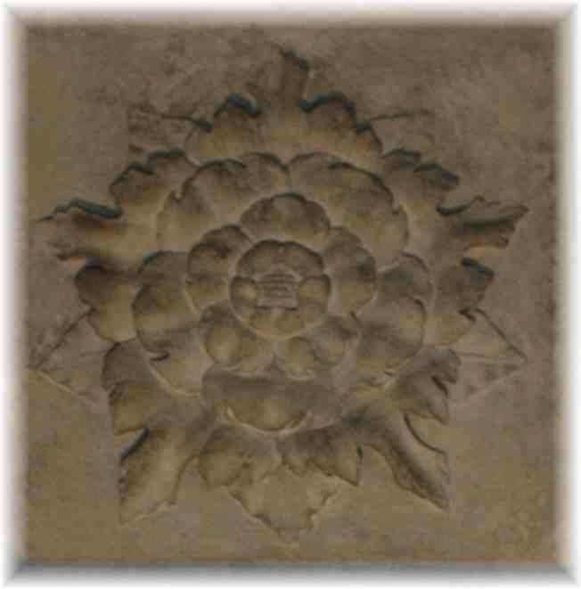
N°2 La rose et ses 5 lobes
la rose héraldique est redoublée 5 fois
c'est l'aboutissement
la rose est dans les écus des Lallemant
elle désigne souvent la pierre au rouge
elle contient le coeur philosophale
c'est le conseil de multiplier 5 fois pour augmenter le pouvoir de la pierre

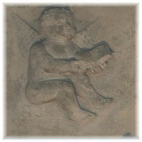
N°1 l'angelot et le livre ouvert
c'est la matière travaillée
les 2 angelots entourent la rose, c'est le mutus liber avec "prie, lis, lis, lis, lis, relis travaille et tu trouveras"
Si vous ne trouvez pas, vous aurez au moins admiré de magnifiques architectures et vous aurez rêvé, n'est-ce pas l'essentiel. Si vous trouvez le moyen de faire de l'or à partir du soufre et du mercure, alors, vous deviendrez riches........ pensez à faire un don.

LES 30 CAISSONS : UNE ENIGME ENFIN DEVOILEE ?

Depuis plus de 500 ans, les caissons de l'Hôtel Lallemant conservent leur mystère. Chacun, les observant trouve pour chacun d'eux une clé, une explication ou tout au moins une description. Par contre hormis Fulcanelli qui donne quelques éléments nouveaux, personne à ce jour n'a été capable de donner une explication globale intégrant les 30 caissons.
Est-ce un puzzle ? est-ce une recette de cuisine ? st-ce une suite harmonieuse de sculptures ? Ou encore la clé pour trouver la pierre philosophale ?
C'est bien le problème posé, chacun s'est évertué à donner ses vues sur chaque caisson avec une optique rationnelle, symbolique ou alchimique, mais jamais aucun auteur n'a lié les caissons et donné la clé de l'ensemble.
C'est l'objectif de la fin de cet ouvrage. Pour la première fois, donner une explication de cet ensemble de 30 caissons, avec une vue qui est subjective et qui demande à être affinée, mais portant sur la symbolique alchimique.
Mais comme rien n'est simple dans les milieux alchimiques, je vous proposerais une théorie forte, que l'on pourra appeler " métallurgique ", mais une variante, plus floue, plus ésotérique. C'est sans doute entre ces deux versions que se situe la vérité.
Pour ce faire j'ai utilisé une méthodologie qui n'a strictement rien à voir avec l'alchimie, mais qui a fait ses preuves dans les recherches scientifiques les plus modernes.
Dans les études récentes, il existe des diagrammes que l'on appelle SADT (ou IDEF 0) mis au point par les ingénieurs américains pour étudier et décrire des phénomènes ou des organisations. Cela a été beaucoup utilisé en aéronautique, c'est une méthodologie dont se sont inspirés les écrits à venir.
C'est une suite de verbes d'actions, et pour chacun d'eux, il y a :
- ce qui entre, c'est la matière première par exemple
- les contraintes qui arrivent du haut
- les moyens à mettre en oeuvre ( outils, documents)
- les sorties, c'est à dire qu'est devenue la matière première après passage dans la boîte ?
Exemples
Les caissons se lisent ainsi, sans que l'on sache deux éléments pourtant essentiels :
- le point de départ, c'est à dire la matière première.
- l'ordre exact de lecture et l'on sait que les alchimistes se faisaient un malin plaisir à inverser des notions ou des textes.
On retrouve ainsi :
- des actions comme le caisson 26 qui comprend la sphère armillaire
- des puttos l'entourent avec les définitions du feu, ce sont les contraintes ou des conseils.
- et puis les moyens ou instruments comme la ruche ou le tamis
Donc c'est bien une suite homogène mais complexe qui donne la voie pour arriver au sommet à l'oeuvre.
Bien entendu, il ne s'agit que d'une théorie, mais elle vaut les autres, et il reste encore des mystères et aussi des inconnues, car il n'est jamais indiqué le point de départ, c'est à dire la matière première.
On peut désormais étudier pas à pas les 30 caissons en commençant bien entendu à l'envers des numérotations habituelles.

Les caissons présentés bruts : de magnifiques sculptures
Que voit tout profane en levant la tête et en observant les 30 caissons ? Tout d'abord, la beauté des sculptures, le trait est beau, la pierre magnifique, et le soucis du détail présent. On note aussi qu'il y a eu une seule école pour faire ce travail, le style est identique pour chaque caisson. C'est une œuvre en soit de grande qualité. Même sans la présence de cette connotation alchimique, les caissons de Bourges par rapport à Dampierre sur Boutonne (ils sont à l'extérieur ou presque) ou les peintures de Plessis-Bourré n'ont pas le niveau de qualité de l'hôtel Lallemant.

Vue globale des caissons
Le descriptif, réalisé dans le début de ce chapitre, caisson par caisson, est intéressant, c'est le point de départ de toute étude. Il est tel que le ferait monsieur " tout le monde ", avec un minimum de connaissance sur l'alchimie et les symboles.
C'est une représentation de petits anges, plus ou moins malicieux, un peu comme les anges musiciens du vitrail de Jean Lécuyer dans la cathédrale de Bourges. Mais l'essentiel tient dans la manière de travailler ou de se protéger du feu. Cela peut avoir un rapport avec le grand incendie de la Madeleine de 1487. Mais on observe aussi des éléments comme la rose à cinq corolles qui est un symbole des Lallemant, ou encore la colombe en feu ou la mort représentée par le crâne et le corbeau.
Certains points sont assez mystérieux, c'est le cas des E, qui brûlent ou encore ce 3R, alors que l'imagier a représenté des animaux comme le serpent, le corbeau (?) ou le scorpion.
Une emblématique assez différente de la façade de l'Hôtel Lallemant qui, elle représente des chimères. Là, c'est un oratoire où l'on vient prier, et on se place sous la protection des angelots et du feu.
En première approche, on peut observer en parcourant rapidement ces 30 caissons des points forts, comme par exemple :
- les putti : leur présence est forte, ils sont 12, presque la moitié. Ils sont beaux, gracieux, et pour des anges, on trouve des hommes et des femmes ! Leur présence montre un parti pris religieux, et le milieu des alchimistes était effectivement religieux.
- le feu : il est omniprésent. Il apparaît lui aussi, sous des formes multiples, une douzaine de fois. Soit avec les putti, soit dans des actions, comme le livre en flamme. Le feu est l'élément majeur de toute recherche alchimique. L'alchimie restera l'art de maîtriser le feu. Même le profane sent qu'il s'agit d'un travail par la voie sèche.
- les phylactères (banderoles utilisées au moyen Age) sont très présents, on les retrouve une dizaine de fois. Ils sont effectivement muet, ce qui ne facilite pas la compréhension des caissons. A Dampierre sur Boutonne, on trouve aussi des phylactères, mais ceux-ci parlent ! A Bourges, nous sommes davantage proche du liber muter, le livre muet. Les imagiers ou leurs commanditaires nous disent qu'il faut lire dans le caisson, mais c'est à chacun de trouver la clé.
- Les lettres E qui apparaissent à deux reprises, ainsi que la lettre R et le chiffre 3. On remarque que ces lettres E et R sont aussi représentées dans la crédence, et dans un des livres d'Heures de Jean Lallemant. C'est sans doute le domaine le plus énigmatique de cette recherche. Nous prendrons la théorie de Fulcanelli et nous allons développer une nouvelle interprétation totalement inédite..
Ce type de description très synthétique, ne donne en fait aucune explication nouvelle ou capable de décrypter le sens profond de ce qu'on voulu nous laisser les imagiers. Et pourtant, c'est peut être la solution, simple, sans détour, selon l'humeur des sculpteurs ou des frères Lallemant.
Il s'agit d'une hypothèse qui ne doit pas être rejetée, même si, vous l'avez compris, je ne m'y associe pas.

Trois interprétations pour un plafond et 30 caissons
Plusieurs théories explicatives se font jour à ce stade de l'étude :
- la première, c'est un plafond formé de 30 caissons dont certains correspondent à une emblématique classique de la Renaissance, avec de temps à autre, des figures issues des traitées d'alchimie. Soit, c'est une volonté des commanditaires, les Lallemant, soit, c'est un choix des imagiers qui trouvaient dans ces thèmes, un dessin intéressant.
- la seconde, c'est un parcours initiatique et alchimique, qui doit aboutir à l'obtention, par les opérations du Grand Œuvre, à la découverte de la Pierre philosophale. Avec cette pierre, il devient alors possible par projection de transformer du plomb en or. Il faut considérer que les caisson donnent pas à pas, mais sans un ordre précis, c'est à dire avec des aller-retour, la clé sublime recherché par tous les alchimistes depuis 2000 ans.
- la troisième qui sera développée, c'est une suite d'opérations, une gamme de fabrication en quelque sorte, qui permet à la fois de transformer le métal vil comme le plomb en argent ou en or , et de transformer l'âme de l'impétrant. C'est une théorie que l'on pourrait appeler " alchimique et métallurgique ", car elle se réfère à des transformations physiques et chimiques des éléments.
Une iconographie classique des caissons
La lecture simple, primaire des caissons, leur explication peut s'effectuer de manière très classique, à la manière d'un guide de passage à Bourges avec un groupe de personnes âgées :
" Mesdames et messieurs, levez la tête, vous observez des caissons avec tous ces petits anges, très mignons, ils ont des ailes, et sont là pour que chacun puisse les admirer.
Vous voyez dans d'autres sculptures un bras ramasse des châtaignes, et puis là, une ruche, c'est la production du miel, alors que plus près de la porte, un crâne qui symbolise la mort. Plus loin encore, une rose qui est l'emblème de la famille Lallemant.
Pour le reste on ne sait pas, mais de nombreux spécialistes viennent visiter ce plafond sans que l'on en sache davantage. "
Mais c'est aussi le point de vue de toute une partie des milieux intellectuels berruyers, il suffit de lire la page 8 du livre édité par la Ville de Bourges en avril 2000, et qui évoque le plafond dans les termes suivants :
" Souvent complexe, héritières d'une tradition remontant à l'Antiquité, les illustrations des livres d'emblèmes pouvaient être lues de diverses façon. Elles étaient parfois adoptées par les puissants pour faire partie de leurs emblèmes personnels, et constituaient une marque d'appartenance.
Une partie de l'emblématique présente dans l'oratoire de l'Hôtel Lallemant a été utilisée dans les vitraux, aujourd'hui disparus, et dans plusieurs manuscrits qui ont appartenu aux membres de cette famille . Plutôt qu'une composition présentant un sens global et caché, les caissons peuvent être considérés individuellement comme des représentations mûrement réfléchies, dont la juxtaposition reflète la vaste culture littéraire des membres de la famille Lallemant ".
Tout se trouve dans ces phrases, un véritable refus du caractère alchimique de ces caissons, et sans aucune proposition d'interprétation.
C'est pour lutter contre une forme nouvelle d'obscurantisme qui refuse toute étude, toute interprétation, toute vision que cet ouvrage a été réalisé.
Aussi, sans connaître la Vérité, il est nécessaire de Chercher, selon des mots " Cherches et tu trouveras ". C'est ce que nous voulons proposer dans la suite de ces chapitres.

Une vue symbolique et alchimique des caissons :
Dans cette seconde théorie, il s'agit d'introduire la symbolique alchimique avec pour certains caissons une réalité, et même une certitude.
Les 30 caissons donnent alors, d'une manière forcément cachée, le moyen de découvrir la Pierre Philosophale. Où plutôt, une interprétation qui conduit à partir de la matéria prima à la Pierre par le Grand Oeuvre.
Les imagiers et leurs commanditaires, se sont appuyés sur des traités alchimiques qui étaient nombreux à cette époque et ils ont représenté des phases à base de feu, c'est à dire en passant par la voie sèche.
Le point de départ, c'est la recherche de la matière première, " la prima matera " qui est enfouie dans la profondeur de la terre. C'est en quelque sorte un produit universel, et on peut l'assimiler à un minerai de plomb, ce dernier étant un métal particulièrement vil.
C'est le symbole de la sphère armillaire elle correspond à la terre.
Et pour Basile Valentin :
" prend cent livres de cette matière, opère comme si elle était dans les entrailles de la terre… l'ayant pulvérisé avec soin très subtilement qu'on la mette dans des cornues de verre et qu'on la distille.
Au début ce doit être un feu léger de charbons jusqu'à ce que sorte l'esprit ou mercure…. Et à la fin, le feu doit être très fort. "
Pour Van Lennep, cette première phase de la sphère armillaire correspond à l'extraction du soufre. Il faut commencer à extraire le Principe Soufre, et c'est dans cette sphère armillaire que se fait l'opération
Par la suite, les symboles alchimiques sont nombreux :
On retrouve l'athanor qui est la ruche et la notion de travaille. L'athanor, c'est le lieu principal où se déroule l'opération du laboratoire par la voie sèche.
Cela explique par ailleurs que la voie humide n'est pas utilisée ou suggérée, car nous aurions alors trouvé le " vase philosophique ", comme il apparaît au Palais Jacques Cœur.
Le lion rouge apparaît, c'est le soufre.
Le phénix ce bel oiseau qui renaît de ses cendres apparaît en train de picorer dans une corne d'abondance. On trouve d'ailleurs l'image du Phénix qui se nourrit d'un crâne, pour certains, c'est un corbeau, mais les imagiers ont représenté un oiseau de proie.
Dans un autre caisson, la sphère en feu et le 3R représente la réitération, il faut refaire l'opération au moins 3 fois.
L'oiseau en feu, la colombe, peut représenter l'Esprit, et l'Ame , c'est la partie philosophique des caissons et de l'opération.
Il faut remarquer dans cette interprétation qu'il n'y a sans doute pas d'ordre précis dans la lecture de chacun des caissons.
La recherche du grand Oeuvre, c'est la combinaison des principes du Soufre et du Mercure, les deux éléments recombinés par le Sel.. Le Soufre extrait, il est nécessaire de s'avancer dans l'opération vers le Mercure.
les phases essentielles
Pour simplifier, on observe qu'il est largement possible de calquer des caissons sur les théories classiques de l'obtention du Grand Œuvre, ce pourrait être les suivantes :
- la putréfaction avec le crâne et cet oiseau qui n'est pas un corbeau mais un oiseau de proie.
- les extractions multiples, avec la sphère armillaire, mais aussi la sphère surmontée des 3R
- les dissolutions correspondant à la lettre E qui est utilisée à plusieurs reprise
- les calcinations nombreuses, avec du feu dans la grande majorité des caissons.
Après ces 4 types d'actions, reproduites à plusieurs reprises, c'est le Rebis, on aboutit dans le laboratoire à la fin de l'œuvre.
- Et c'est la rose à 5 lobes qui correspond à ce qui était recherché et qui est la Pierre philosophale, avec la colombe qui irradie et qui est le pendant de la Pierre pour l'Ame.
Il ne faut pas oublier la partie plus subtile constituée par l'Elixir de longue vie, et surtout la modification de l'Homme, vers davantage de perfection.
Passer de la matière première, qui est dans la terre, vers la Pierre, c'est aussi important que la passage de l'âme du profane vers l'adepte, celui qui sait, et vers le sage.
Une interprétation totalement initiatique de l'Oeuvre est largement possible. Jung ne s'y est d'ailleurs pas trompé.

Une théorie nouvelle d'explications symbolique, alchimique et métallurgique
C'est l'interprétation essentielle de cet ouvrage. Même Fulcanelli, qui a pourtant évoqué ce lieu, avec beaucoup de bonheur dans certains domaines, comme l'alchimiste au matras, n'a pas donné d'explication intelligible.
Mais, si la plupart des caissons sont d'une lecture aisée, il n'en est pas de même de certains, comme par exemple ceux qui comportent la lettre E.
C'est donc sur ce point qu'il faut donner une interprétation.

Le mystère de la lettre E
Quelques caissons, sont particulièrement ésotériques, et demandent une étude particulière.
C'est le cas pour le E, que l'on retrouve à deux reprises, sans oublier la crédence. Il est chauffé, à l'horizontale dans un caisson, le numéro 10 et se retrouve multiplié dans le caisson 12 où il est sculpté 12 fois.
Hormis Fulcanelli, qui a donné une version de ce E, qui est assez intéressante, nul autre alchimiste ou chercheur n'a jamais été capable de donner une interprétation suffisante.
Pour Fulcanelli, ce E, représente une chose, ou plutôt, la moitié d'une chose, c'est donc un élément que l'on qualifierait aujourd'hui de chimique, du soufre, du mercure ou encore du plomb ou de l'étain, ou encore du fer.
Et c'est cet élément qui va subir le Grand Œuvre, pour aboutir à la pierre philosophale.

La signification moderne de E :
E est la cinquième lettre des alphabets latin et étrusque, ainsi que leur deuxième voyelle. Il s'agit également de l'écriture capitale de l'epsilon de l'alphabet grec ainsi que du Ye de l'alphabet cyrillique
Le E est aujourd'hui le symbole physique de l'énergie, chacun a en tête la célèbre formule de Einstein : sur l'Energie avec le célèbre E=MC2.
Mais ces dernières années, le E est devenu la lettre fétiche de nombre de personnes, et du milieu des savants et des informaticiens. Le E, c'est l'électron, petit e la plupart du temps, c'est aussi le E-Mail qui est synonyme de message, " je t'ai envoyé un E-Mail ", prononcer " imêle ".
La lettre E se retrouve aujourd'hui être le symbole de la modernité et des sciences les plus avancées.
Notons cependant qu'en littérature, le E symbolise la caste la plus basse chez Huxley (le Meilleur des Mondes).

La signification de E chez les alchimistes de Bourges
Le E correspond à la cinquième lettre de l'alphabet, et lorsque l'on écrit le nom de la célèbre famille de Bourges au XV e siècle, LALLEMANT, on observe que la cinquième lettre de leur nom de famille, c'est un E.
Pour aller plus loin, il est nécessaire, sans trop complexifier la théorie développée, de s'en aller dans d'autres sociétés qui utilise une lettre comme Symbole. Et la Franc maçonnerie est une excellente école pour comparer une approche jamais développée à ce jour.
En effet, en franc maçonnerie, les lettres ont parfois une importance symbolique considérable, c'est par exemple, le J et le B qui sont inscrits sur les colonnes du Temple maçonnique et qui sont les noms des colonnes du Temple de Salomon. Une autre lettre est importante à un " grade du de compagnon ", c'est la lettre G.
Et cette lettre G, elle est traduite par des mots, 5, semble-t-il, qui sont les mots :
Génération,Gnose, Géométrie, ….

Ainsi les francs maçons ont-ils utilisé une lettre symbolique, G et un objet, l'étoile flamboyante.
On peut donc avancer, de manière identique que les alchimistes de Bourges ont, à leur tour utilisé la lettre E, comme symbole qui pourrait correspondre aux mots :
Esprit, Effort, Elément, Espace, Effet, (on a encore Etoile, Ecriture et Etat)
A partir de là, une certaine clarté apparaît. Ce E des frères Lallemant, c'est en quelque sorte, le G des francs maçons. Une méthode symbolique représentant plusieurs " choses ", et non pas un élément chimique.
On peut penser que cette théorie est acceptable pour deux raisons supplémentaires :
- la première, c'est la présence de cette lettre sur la crédence, RERE, RER, répété 3 fois, le même chiffre 3 qui est dans un caisson.
- la seconde, qui pourrait poser problème, c'est la multiplication de ces lettres E et epsilon, dans plusieurs livres d'Heures des frères Lallemant. Ils encadrent assez souvent des pages d'enluminures.
Le E des Lallemant, c'est donc leur marque, leur symbole fort, et il devient plus simple d'étudier alors l'ensemble des caissons avec ces données.
Seconde nécessité, pour atteindre une possibilité d'interprétation, c'est l'aspect " métallurgie ". En effet, la théorie développée, met en parallèle, l'obtention de l'Or, à partir d'un métal vil, et la métallurgie du plomb et d'autres métaux, avec à la fin, la production d'une petite quantité d'or.
La métallurgie actuelle du Plomb (avec l'aide de Wikipédia)
Le principal minerai utilisé est très connu, c'est la galène, très connu par nos parents et grands parents, car les premiers postes " TSF " étaient appelés des " postes à galène ". La galène est un sulfure de plomb (souvent associée à un autre sulfure, celui de zinc, la blende) ; certains gisements contiennent également de l'argent et parfois un peu d'or.
Le minerai extrait du sol est concentré par gravimétrie et flottation.
Ensuite, il est envoyé dans une usine métallurgique, souvent une fonderie.
À la fonderie, le minerai est tout d'abord grillé pour oxyder le sulfure et obtenir de l'oxyde de plomb ;
le soufre est éliminé sous forme de dioxyde gazeux SO2, transformé et valorisé en acide sulfurique. C'est une sorte d'extraction du soufre.
Le minerai grillé est alors introduit, avec du coke, dans un four à la base duquel on souffle de l'air. La réaction de l'oxygène de l'air avec le coke donne du monoxyde de carbone CO, qui réduit l'oxyde de plomb. À la base du four s'écoulent d'une part le plomb liquide, ceci sépare les scories.
Le plomb recueilli est appelé plomb d'œuvre, il contient un certain nombre d'impuretés comme le cuivre, l'argent, et des traces de bismuth ou d'antimoine, et même de l'or…. qu'il faut éliminer.
Ce raffinage du plomb, encore liquide, se fait dans des cuves, par refroidissement et ajout de divers réactifs (soufre, oxygène, zinc pour capturer l'argent, etc.).
Le plomb affiné est appelé plomb doux ; il est coulé et solidifié dans des lingotières avant d'être expédié chez le consommateur ou dans des entrepôts de stockage.

L'interprétation nouvelle des caissons :
Il était nécessaire d'analyser la lettre E et l'obtention du plomb d'œuvre et de ses impuretés, dont l'or, pour faire l'étude des 30 caissons.
Il y a une parfaite homothétie entre les 4 opérations du Grand Œuvre, nécessaire à l'obtention de l'Or alchimique et l'obtention moderne du Plomb avec en sous produit, l'or.
C'est assez curieux, mais, c'est incontestable, les alchimistes dans leurs traités, repris par les frères Lallemant montrent, sans être toujours totalement cohérent, une analogie entre les deux processus, l'alchimique et le métallurgique.
Il faut dire que les deux sont basés sur le feu, sur le tri, sur le fait de séparer et de rassembler. Solve et coagula, c'est à dire purifie et intègre.
- En premier lieu, il faut admettre qu'il y a bien une lecture de chacun des caissons, allant de l'arc et du carquois jusqu'à la rose. On doit pouvoir " lire " presque au ligne à ligne, en partant du numéro 30 (arc) jusqu'au numéro 2 : la rose à 5 lobes.
- Ensuite, il y a sans doute peu d'inversion, contrairement à de nombreux traités d'alchimie. C'est la géométrie qui est assez cohérente.
(Les seuls doutes concernent la putréfaction avec " le corbeau " et la tête de mort et le phénix qui mange dans la corne d'abondance.)
- Il y a en fait les 4 grandes actions principales d'un un processus qui doit produire de l'or à partir d'un minerai extrait de la profondeur de la terre. Sachant qu'il sera possible d'aller dans l'interprétation sur l'Homme ou l'Elixir.
Si l'on étudie aujourd'hui, au XXI° siècle, la fabrication du plomb, sur le plan industriel, il y a une gamme que l'on trouve dans n'importe quelle encyclopédie et qui a été rappelée.
- Première opération, extraire le minerai avec sa gangue, le tout avec l'aide du feu.
- seconde opération, qui est de trier la galène, on sépare la galène des autres minerais. Le moyen est assez divers.
- troisième phase de la gamme métallurgique, c'est le grillage de la galène à une température importante.
- quatrième phase de la gamme, c'est celle de l'affinage, toujours par le feu et à plusieurs reprises, afin d'obtenir ce qui s'appelle le plomb que l'on traite une fois encore pour obtenir par affinage, le plomb d'œuvre.
- Et la fin du processus, c'est l'obtention de l'or qui se trouve être une des impuretés du plomb. Ce plomb étant soit aurifère, soit argentifère.
L'or est obtenu, le plus souvent par tri dans les rivières, c'est alors de l'or natif, alors que l'autre voie est plus travaillée, c'est la métallurgie.
A partir de cette gamme typiquement métallurgique, on a dans les caissons une similitude parfaite. C'est tout à fait remarquable que la gamme de fabrication moderne d'obtention du plomb d'œuvre et donc de résidus de l'or, puisse être totalement transposable sur ces caissons, c'est comme un copier-coller. Pourquoi pas une sublime anticipation.
- Il y a dans la recherche ces 4 actions :
(autour de chacune de ces opérations on a des indications complémentaires).

La sphère armillaire, c'est la première calcination de la matière première.
Cette première calcination doit permettre d'enlever une partie de la gangue, c'est à dire de la terre et d'avoir ainsi des composés métalliques dont la galène. Qui est un sulfure de Plomb.
Tout commence par le choix du minerai d'où sera extrait un métal. C'est donc un mélange de terre, la gangue, de minerai et d'impuretés. Le métallurgiste commence à enlever la gangue pour obtenir un minerai de base, avec un traitement par le feu ou l'eau et un peu de concassage.
Ceci se fait dans l'élément principal qui est la sphère armillaire.
Il y a 3 putti qui " tournent " autour de cette sphère en feu :
- le premier porte une vasque en flamme.
- le second possède une corne en feu qu'il active par le souffle
- le troisième tente d'éteindre ou de diminuer le feu dans une mérelle.
Ces trois putti évoquent les types de feu à utiliser, et la manière de chauffer la sphère armillaire. Un peu, mais pas trop….
Et il y a encore deux sortes d'outils ou de moyens,, qui entrent dans l'opération :
- L'utilisation de la rosée, celle du mois de mai, ou d'une première décantation ( conformément au mutus liber)
- Et enfin l'arc débandé et les flèches qui restent dans le carquois, c'est le signe que rien ne presse.
Cette première figure donne le ton, le feu sera l'élément essentiel du Grand Œuvre, donc les alchimistes ont choisi la voie sèche.

le tri avec le phénix et la corne d'abondance
Cet oiseau est sans aucun doute un phénix, cet oiseau qui renaît de ses cendres.
Quant à la corne d'abondance, elle a un symbole fort, c'est là où l'on peut verser, à l'infini, des richesses, généralement décrites comme des plats et des boissons.
la matière doit être désormais travaillée, et sur le plan de la métallurgie, qui est un art, il est nécessaire de trier.
Au plan de la métallurgie l'analogie s'effectue avec la séparation de la galène des autres éléments, c'est le tamisage.
Les trois petits putti ont des attitudes assez différentes.
- Le premier est en prière, il faut remarque que c'est le seul qui ne porte plus d'ailes. L'imagier n'a pas pu se tromper et oublier les ailes. A ses pieds, un serpent se mord la queue, c'est l'ouroboros. Cela signifie qu'une phase importante est terminée, mais que si le livre est ouvert et qu'il porte une couronne, le putto sans aile, peut courir à sa perte, comme l'alchimiste.
- Le second porte une sorte de guirlande, que l'on retrouve dans un cul de lampe de l'Hôtel Lallemant. Au bout un pompon, et à l'autre bout un grelot, l'attribut du fou ou du Sage, ce qui est équivalent en Alchimie.
- Le troisième putto, c'est un ange qui fait pipi. Il s'agit d'une petite fille, comme quoi les anges ont un sexe. C'est l'opération assez classique de lavage. L'urine servait de manière courante pour de nombreuses opérations.
C'est le caisson le plus célèbre du monde alchimique.
Les deux instruments qui sont présents, ce sont des outils ou des moyens pour faire :
- Le premier un tamis. C'est un tambour qui sert de tamis. A sa partie supérieure, un anneau qui permet de mettre le pot en suspension, et les macles sortent. On recueille le volatil.
- Le second outil, c'est la ruche, elle peut se traduire par l'athanor, qui est l'élément essentiel du travail de l'alchimiste. La ruche peut aussi évoquer la volatilité et l'agencement des opération.
La partie volatile de la matière s'en va.

le lion laisse tomber la coupe de feu
c'est la libération, on cuit à feu fort et on l'arrête très vite, c'est le grillage de la galène (sulfure de plomb) pour obtenir du plomb assez pur.
La figure principale- pour le lion, et la coupe en feu, c'est une opération essentielle,
Autour, là encore 3 putti sont présents dans des attitudes tout aussi surprenantes pour celui qui ne sait pas voir :
- le premier tient le bâton du pèlerin, on dit parfois un bourdon. Celui qui permet d'aller à Saint Jacques de Compostelle. C'est la notion de voyage, il faut suivre sa voie.
On peut aussi voir dans ce caisson le bourdon que l'on assimile à l'épée qui va terrasser le dragon. Le putto a retrouvé ses ailes……
- le second est en prière, cela rappelle une fois encore que l'art alchimique, c'est le laboratoire et l'oratoire. Il égrène un chapelet.
- le troisième sème ou lance des coquilles. Il y en a 7, un chiffre symbolique dans plusieurs sociétés initiatiques. C'est le mercure philosophique. C'est aussi la multiplication.
Quant aux deux outils :
- C'est ce bras qui transperce un mur de flammes, et autour le phylactère reste muet. Il porte une sorte de branche. C'est une forme de concassage. IL faut casser et cuire une fois encore.
- l'autre outil est plus simple, c'est aussi un avant bras, mais il est en flamme, et tri des châtaignes ou des boules ? C'est un tri de ce qui est bon et de ce qui ne l'est pas.
Cet ensemble permet de conclure que l'on doit concasser, multiplier et cuire, comme le métallurgiste qui procède au grillage de la galène.
On réduit en petite boule ou fine poudre et on va cuire le sulfure de plomb obtenu pour avoir le plomb et ses dérivés.

La grenade en feu, la purification par le feu
C'est un des caissons les plus importants, car on voit que l'on arrive bien à la fin du Grand Œuvre.
C'est la seconde calcination, celle qu'il faut opérer au moins 3 fois, c'est le Rebis cher aux alchimistes.
Surprise, il n'y a plus 3 putti, mais seulement 2. Celui qui manque a été remplacé par une colombe qui irradie :
- le premier est un ange, lui aussi féminin. Il dévide un fil qui est surmonté d'une croix. C'est peut être la coagulation, mais rien n'est moins sûr.
- le second à la fois plus simple et plus complexe représente un putto chevauchant un cheval de bois. C'est sur le plan symbolique, la candeur, mais aussi le fait que ce que l'on observe, et en alchimie, c'est très important de regarder dans l'athanor, et bien, il faut savoir séparer le réel du virtuel et faire très attention aux leurres. On croit voir la réalité… le cheval, mais il est en bois !
La colombe ignée en fait ne brûle pas, elle irradie. C'est l'esprit qui est au bout du processus. Le Grand Œuvre n'est pas loin. On va l'assimiler à un putto.
Quant aux outils, c'est le point le plus important du Grand Œuvre. Ce sont les lettres E.
- le premier est à l'horizontale, il brûle, et le feu est important. C'est l'ensemble de la matière qui est en cause, c'est le soufre, le mercure et le sel qui sont représentés par chacun des branches.
- Le second est plus simple, ce sont des multiplications chacun des E doit passer par la sphère en feu et au moins 3 fois. Mais attention, au centre se trouve un scorpion, qui est le symbole des ténèbres, c'est la pierre vile qui peut réapparaître si l'on ne prend pas les précautions nécessaires.
Sur le plan de la comparaison entre alchimie et métallurgie, la grenade, elle reçoit la matière traitée mainte fois (E) et cette matière, c'est du plomb d'oeuvre, on ajoute du fondant et on cuit E par E pour obtenir de l'or après cuisson. Ce sont des particules d'or qui étaient dans la galène.

Enfin, la rose qui est l'accomplissement du Grand Oeuvre.
dernière opération, c'est la rose à 5 lobes, qui symbolise l'accomplissement final de l'Ouvre.
Mais il ne reste que 2 putti,
- Le premier avec ses ailes, lit un livre ouvert, celui de la connaissance. La matière est enfin travaillée.
- Le second tient un chapelet à l'extrémité duquel se trouve un bois de cerf. Ceci courant au Palais Jacques Cœur, c'est le mercure philosophique.
Quant aux deux outils, ils n'en sont pas, ce sont deux figures originales et typiquement alchimiques :
- un oiseau, un corbeau qui dévore un crâne. C'est la putréfaction, l'œuvre au noir. Pour accomplir l'Oeuvre, il faut à un instant donné passer par cette phase de retour à la case départ, et le fait de place ce caisson à la fin est très symbolique. Jusqu'au bout, vous pouvez rater l'or tant convoité, qu'il soit matériel ou spirituel.
- un livre igné, en feu, et c'est à double interprétation. Ou bien, c'est le livre qui sera détruit par les flammes, si le secret de l'Ouvre est percé, ou bien c'est d'irradier les adeptes de ce livre ouvert qui représente la connaissance. Sachant comment fonctionnent les alchimistes, il est fort possible qu'il y ait 2 vérités.
Sur le plan métallurgique, l'affinage du plomb d'oeuvre et la récupération de l'or, qui est un sous produit à l'état natif, c'est une réalité.
Ce n'est pas la transmutation mais de la chimie. Et ils devaient sans doute obtenir de l'or.
Il faut se souvenir que Marie Curie pour obtenir du radium a fait cuire des tonnes de matières premières pour quelques milligrammes de cet élément radio actif.
C'était une forme d'alchimie.
Donc le plafond à caissons de l'Hôtel Lallemand, c'est bien le "comment on fait de l'or", et c'est effectivement une belle aventure.
J'espère que les Lallemant sont devenus encore plus sages s'ils n'ont pas amassé beaucoup d'or.

Roland NARBOUX

